该项目用于检测人体特征，目前有12个属性检测（性别、 衣着、 配饰等）。
用例如下：
# python3 main.py

输入原图 输出检测过后的图片：
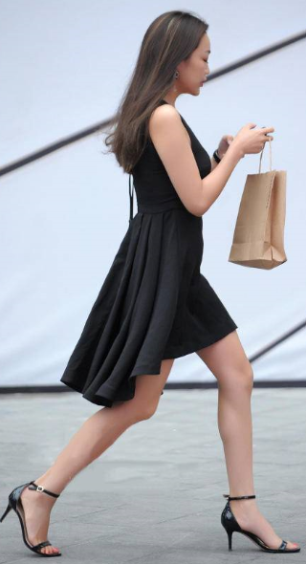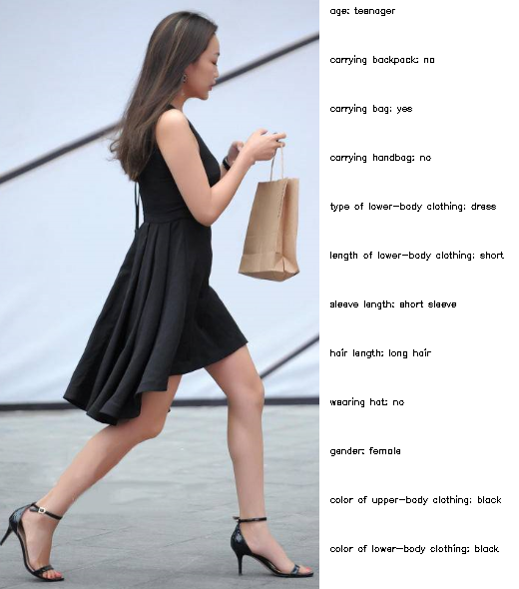

(源图片来源：百度街拍)

配置文件在config.py， 可以通过更改config.py 中的配置检测不同的图片。神经网络结构与在net文件夹下。

